피격시스템

|  |  |  |
| --- | --- | --- |
| 2018-08-14 | 전 인호 | 초안작성 |

1. 개요

* 현재 게임에서 나오는 아이템을 분류하고 정의한다.
* 이 문서에서는 아이템의 드랍 규칙과 더불어 인벤토리에 대한 간략한 규칙도 함께 정의한다.

2. 기획 의도

* 아이템을 분류, 정의하고 드랍 규칙과 인벤토리 규칙에 대하여 타 부서의 이해를 돕기 위해 작성한다.

3. 아이템의 종류

3.1. 인벤토리 저장 아이템

3.1.1. 튜브

* 스킬을 조합할 수 있는 하위 개념으로 튜브 조합 시 스킬을 만들 수 있다.
* 자세한 내용은 튜브 시스템.docx를 참고한다.

3.1.1. 스킬

* 튜브를 조합하여 인벤토리에 저장이 가능하며 스킬 슬롯에 배치하여 사용 할 수 있다.
* 자세한 내용은 조합 시스템.docx를 참고한다.

3.2. 인벤토리 저장 불가 아이템

3.2.1. 치료 엠플

* PC를 HP를 회복 할 수 있는 아이템
* 습득 시 자동으로 PC의 HP를 회복한다.
* HP100%시 습득은 가능하지만 HP는 회복되지 않는다.
* 드랍 확률은 5%이다.

3.2.2. 스팀팩

* PC를 스팀을 회복 할 수 있는 아이템
* 습득 시 자동으로 PC의 스팀을 회복한다.
* 스팀100%시 습득은 가능하지만 스팀은 회복되지 않는다.
* 드랍확률은 5%이다.

4. 드랍 테이블

* 튜브는 Npc가 사망 상태로 진입하면 Npc 데이터의 drop_table 컬럼에 따라 진공관 형태로 드랍된다.
* 이때의 튜브의 상태를 드랍 상태라고 정의한다.

5. 이벤토리

5.1. 튜브인벤토리

* 튜브 인벤토리는 NPC사망 처리 이후 생성되는 튜브아이템을 담을 수 있다.
* 각 튜브 저장한도는 30개이다.

5.2. 스킬인벤토리

* 스킬 인벤토리는 튜브를 조합하여 만든 스킬을 저장하는 인벤토리다.
* 최대 저장 한도는 99개이다.

4. 튜브 상태

4.1. 튜브의 습득

* 튜브를 습득 하기 위해서는 드랍 상태의 튜브를 PC가 상호작용 키를[F] 입력 해야 한다.
* 상호작용한 스킬은 인벤토리에 등록된다.
* 이때, 튜브의 상태를 습득 상태라고 정의한다.
* 2개 이상의 아이템이 겹칠 경우 레이어의 순서 역순으로 획득한다.

5.1.1. 스킬 습득 상태의 UI 예시

5.1.1.1. 습득 전 상태



* 튜브가 드랍 되어있을 때 아이템에 형태로 시체 위에 형성되며 상호작용 키가 PC상단에 등장한다.

5.1.1.2. 습득 한 이후



* 튜브을 습득 하면 알림 스크립트를 출력한다.

6.2. 스킬의 파기

* 인벤토리에서 원하는 스킬(하이라이트 된)에서 [S]키를 누르면 삭제 경고 스크립트가 출력된다.
* 이때, 플레이어가 Yes를 선택하면 해당 스킬은 인벤토리에서 제거된다.

6.2.1. 경고 스크립트 UI 예시

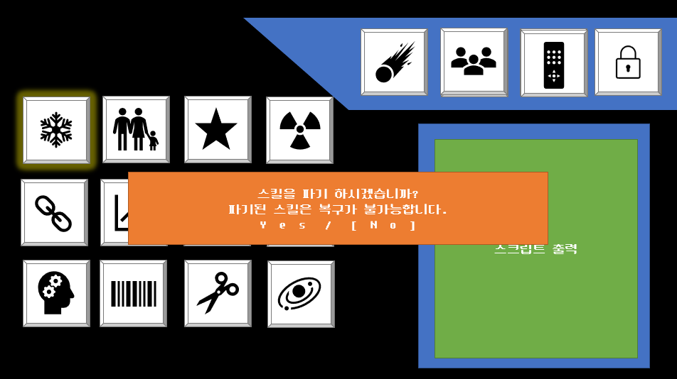

* 경고 스크립트는 플레이어의 실수를 방지하기 위해 No를 디폴트 위치로 지정한다.

6.3. 인벤토리 경고

* 플레이어의 인벤토리가 전부 채워져 있는 상태에서 새로운 스킬 습득을 시도 할 경우 경고 스크립트가 출력된다.
* 경고 스크립트는 [소켓의 공간이 부족합니다.]로 표시한다.

6.3.1. 인벤토리 경고 UI 예시

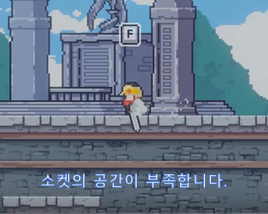.

7. 스킬 획득의 상호작용

* 스킬 획득의 상호작용은 진공관과 PC가 충돌체크 되었을 경우 [A]키를 사용하여 상호작용 할 수 있다.
* 이때, 상호작용을 하기 위해서는 액트 내의 모든 적을 처치 해야 한다.

8. 데이터

8.1. 드랍 테이블의 데이터 작성 방법

* NPC.xlcx에 dropTable칼럼에서 관리한다.
* {(TubeStyle, TubeEnhancer, TubeCooler, TubeRelic의 cid, 드랍 확률), (TubeStyle, TubeEnhancer, TubeCooler, TubeRelic의 cid, 드랍 확률), ..., (TubeStyle, TubeEnhancer, TubeCooler, TubeRelic의 cid, 드랍 확률)}
* TubeStyle, TubeEnhancer, TubeCooler, TubeRelic의 cid는 TubeStyle.xlsx, TubeEnhancer.xlsx, TubeCooler.xlsx, TubeRelic.xlsx의 문서에서 가지고 온다.
* 드랍 확률은 int형으로 작성한다.